Android sebagai Detektor Suhu pada Mesin Penetas Telur Ayam dengan Solar Cell sebagai Back Up Energi
Normaliaty Fithri^{1,} Endah Fitriani²
1Electric Engineering Bina Darma University
Email : normaliaty@binadarma.ac.id
2Electric Engineering Bina Darma University
email : endahfitriani@binadarma.ac.id

Abstrak. Suhu yang tepat merupakan syarat untuk mendapatkan keadaan tetas telur ayam yang baik. Alat dektektor suhu berbasis android ini berfungsi untuk memberikan indikator suhu yang terdektesi di dalam mesin Penetas Telur ayam dan alat ini juga bisa sangat membantu user untuk mengukur suhu di dalam mesin Penetas Telur ayam. Alat ini menggunakan sensor LM 35 yang berfungsi mengubah besaran fisis yang berupa suhu menjadi besaran elektrik tegangan. Rangkaian komparator op-amp sebagai penguat pada sensor LM 35 dan bluetooth HC-06 untuk mengirimkan hasil suhu yang terdektesi ke handphone android. Keberadaan solar cell dapat membantu sebagai back up energi listrik disaat terjadinya pemadaman energi listrik sehingga proses penetasan telur dapat tetap dilakukan.

Kata kunci: Android, Sensor LM 35, Solar cell, Baterai, Panas.

1. Pendahuluan
Suhu yang tepat merupakan syarat untuk mendapatkan keadaan tetas telur ayam yang baik. Alat dektektor suhu berbasis android ini berfungsi untuk memberikan indikator suhu yang terdektesi di dalam mesin Penetas Telur ayam dan alat ini juga bisa sangat membantu user untuk mengukur suhu di dalam mesin Penetas Telur ayam. Alat ini menggunakan sensor LM 35 yang berfungsi mengubah besaran fisis yang berupa suhu menjadi besaran elektrik tegangan. Dari hasil pengukuran yang didapat pada titik pengukuran sebesar 5 Vdc dan 12 Vdc. Rangkaian komparator op-amp sebagai penguat pada sensor LM 35 dan bluetooth HC-06 untuk mengirimkan hasil suhu yang terdektesi ke hp android. Keberadaan solar cell dapat membantu sebagai back up energi listrik disaat terjadinya pemadaman energi listrik sehingga proses penetasan telur dapat tetap dilakukan. Energi listrik yang dihasilkan oleh solar cell digunakan untuk pengisian energi listrik pada baterai sehingga baterai tetap dalam kondisi normal tidak kosong (Low).
Detektor Suhu bekerja dengan cara mengkonversikan data suhu menjadi tegangan oleh sensor LM35, kemudian data tegangan dari LM35 dikonversi kedata digital oleh ADC internal pada mikrokontroler DT-ARM NUC 120. Detektor Suhu Berbasis Android Dengan Aplikasi Mikrokontroler ini. terdiri dari beberapa komponen yaitu sensor, buzzer, LCD, motor DC. Mekanik Detektor Suhu pada mesin penetas telur ayam dikendalikan dengan beberapa rangkaian elektronik yang di dalamnya terdapat sebuah otak sebagai pusat pengendalian yang disebut prosesor atau mikrokontroler. Modul dilengkapi dengan suara akan mengeluarkan suara ketika suhu di dalam mesin penetas telur ayam melebihi kapasitas yang di baca oleh sensor suhu LM35 pada saat sensor mendeteksi suhu mesin penetas telur ayam.
Pemadaman listrik bagi para peternak ayam berdampak pada terganggunya proses penetasan telur yang dilakukan dalam mesin penetas telur yang menggunakan panasnya lampu untuk menjaga suhu pada mesin penetas telur. Keberadaan solar cell dapat membantu sebagai back up energi listrik disaat terjadinya pemadaman energi listrik sehingga proses penetasan telur dapat tetap dilakukan.

2. Dasar Teori
2.1 Penetasan Telur Ayam
Peternakan ayam adalah kegiatan mengembangbiakkan dan membudidayakan ayam untuk mendapatkan manfaat dan hasil dari kegiatan tersebut. Terkadang permintaan akan daging ayam meningkat, sehingga terjadi kekurangan pasokan dikarenakan kurangnya bibit ayam yang dikembangka. Hal ini tentunya akan mengganggu kestabilan harga daging ayam dipasr. Oleh karena itu diharapkan para peternak ayam dapat melakukan penetasan telur ayam sendiri agar
tidak terjadi kekurangan bibit ayam. Penetasan telur dapat dilakukan dengan dua cara yaitu secara konvensional/alami dan artificial/ buatan. Penetasan secara konvensional dilakukan melalui proses yang berlangsung secara alami yaitu dengan menggunakan induk ayam/babon, sedangkan penetasan artificial dilakukan oleh manusia dengan menggunakan mesin tetas. Prinsip kerja dari mesin tetas yaitu mengkondisikan telur seperti berada dalam pemeraman induk. Dengan menggunakan
mesin tetas telur diharapkan dapat menambah keuntungan yang akan diperoleh.
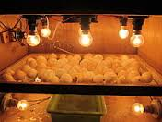

Gambar 1. Penetasan Telur Ayam
Alat penetas telur adalah ruangan tertutup yang dipanasi dengan aliran listrik atau pemanas buatan lainnya yang dipakai untuk mengerami dan menetaskan telur. Pengeraman dengan alat penetas dilakukan oleh peternak biasanya karena telur yang ditetaskan relatif banyak. Peternak yang bermodal besar biasanya lebih memilih menggunakan alat penetas karena lebih efektif dan efisien. Biasanya alat penetas telur dilengkapi dengan pemanas, pemutar telur, dan sensor suhu sehingga suhu yang terdapat pada alat penetas telur dapat distabilkan (Jasa, 2006).

2.2 Solar Cell (Sell Surya)
Solar Cell dapat berupa alat semikonduktor penghantar aliran listrik yang dapat secara langsung mengubah energi surya menjadi tenaga listrik secara efisien. Alat ini digunakan secara individual sebagai alat pendeteksi cahaya pada kamera yang digabung seri/pararel untuk memperolah suatu harga tegangan listrik yng dikehendaki sebagai pusat penghasil listrik. (Astu Pudjanarsa, 2013).
Proses konversi energi matahari menjadi energi listrik ketika cahaya bersentuhan dengan solar cell akan diserap oleh bahan semikonduktor bertipe P dan N ( P-N junction semiconductor), sehingga akan terjadi pelepasan elektron. Perubahan sigma gaya-gaya pada bahan terjadi apabila electron bergerak menuju bahan semi-konduktor pada lapisan yang berbeda maka akan terjadi perpindahan elektron dari pita konduksi ke pita valensi. Gaya tolakan antar bahan semi-konduktor akan menyebabkan aliran medan listrik. Solar cell pada umumnya memiliki ketebalan 0.3 mm, yang terbuat dari irisan bahan semikonduktor dengan kutub (+) dan kutub (-). Apabila suatu cahaya jatuh padanya maka pada kedua kutubnya timbul perbedaan tegangan yang tentunya dapat menyalakan lampu. Untuk mendapatkan daya yang lebih besar bisa menghubungkan solar cell secara seri atau paralel tergantung sifat penggunaannya. Prinsip pengonversian tenaga surya menjadi tenaga listrik melalui sel surya melalui tahapan proses :
a. Absorpsi cahaya dalam semikonduktor,
b. Membangkitkan serta memisahkan muatan positif dan negatif bebas ke daerah-daerah lain dari sel surya, untuk membangkitkan tegangan dalam sel surya,
c. Memindahkan muatan-muatan yang terpisah tersebut ke terminal-terminal listrik dalam bentuk aliran tenaga listrik. (Astu Pudjanarsa, 2013).

Gambar 2. (a) Simbol Solar Cell
(b) Bentuk Fisik Solar Cell
2.3 Sensor LDR
Sensor cahaya adalah alat yang digunakan untuk merubah besaran cahaya menjadi besaran listrik. Prinsip kerja dari alat ini adalah mengubah energi dari cahaya menjadi Elektron. Sensor cahaya sangat luas penggunaannya, salah satu yang paling terkenal adalah LDR (Light dependent resistor)
Prinsip kerja dari LDR ini adalah Resistansi LDR akan berubah seiring dengan perubahan intensitas cahaya yang mengenainya. Dalam keadaan gelap resistansi LDR sekitar 10MΩ dan dalam keadaan terang sebesar 1KΩ atau kurang. Energi dari cahaya yang jatuh menyebabkan lebih banyak muatan yang dilepas atau arus listrik meningkat. Artinya resistansi bahan telah mengalami penurunan.
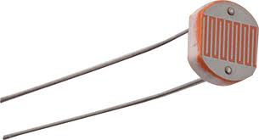
a. b.
Gambar 3. LDR ( Light Dependent Resistor )
- Simbol LDR
- Bentuk Fisik LDR
LDR digunakan untuk mengubah energi cahaya menjadi energi listrik. Saklar cahaya otomatis dan alarm pencuri adalah beberapa contoh alat yang menggunakan LDR. Akan tetapi karena responsnya terhadap cahaya cukup lambat, LDR tidak digunakan pada situasi dimana intesitas cahaya berubah secara drastis.
Sebuah LDR terdiri dari sebuah piringan bahan semikonduktor dengan dua buah elektroda pada permukaannya. Dalam gela atau di bawah cahaya yang redup, bahan piringan hanya mengandung elektron bebas dalam jumlah yang relatif sangat kecil. Hanya tersedia sedikit elektron bebas untuk mengalirkan muatan listrik. (Owen Bishop, 2004).

  - Rangkaian Inverter DC/AC
Inverter adalah suatu konverter yang merubah sistem tegangan DC yang tetap ke sistem tegangan AC dengan nilai tegangan dan frekuensi sesuai dengan kebutuhan.
Dalam pemakaian inverter, sering dikehendaki untuk mengatur baik tegangan maupun frekuensinya. Pengendalian tegangan diperlukan untuk mengatasi regulasi dari peralatan motor AC yang pengaturan kecepatannya diatur dengan mengatur frekuensinya. Jika tegangan DC dapat diatur, maka inverter dengan rasio tegangan DC dan AC yang tetap dapat digunakan. Namun bila tegangan DC masuka tak dapt diatur. Pengaturan Modulasi keluaran inverter dapat diperoleh dengan menggunakan metode pengaturan modulasi lebar pulsa. (Hasan Surya, 2008).
Teganga keluaran suatu inverter biasanya tidak sinusoid, sehingga kandungan harmonisa tinggi dan hal ini akan sangat mempengaruhi kinerja sistem. Untuk pemakaian dengan daya rendah, inverter dengan tegangan keluaran berbentuk gelombang kotak masih diperkenankan, namun untuk pemakaian berbentuk sinusoid yang berarti kandungan harmonisa pada gelombang kotak harus direduksi. Untuk mereduksinya dapat dilakukan dengan teknik-teknik modulasi lebar pulsa atau menambahkan beberapa rangkaian tertentu. (Hasan Surya, 2008).
Rangkaian Inventer DC – AC adalah rangkaian yang dapat mengubah tegangan 12V searah (DC) menjadi tegangan 220V bolak-balik (AC).
Rangkaian Inventer ini menggunakan IC 4047 multivibrator tak stabil atau monostabil daya rendah yang menyusun sebuah jantung sangat baik untuk pengubah sederhana yang dapat memberikan keluaran AC 220 volt dari masukan DC 12 volt.
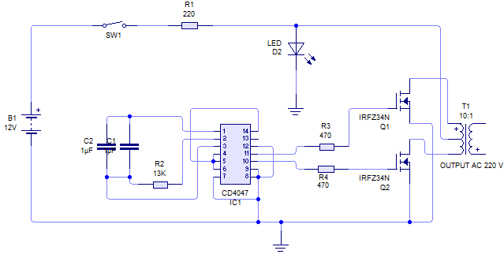

Gambar 4. Rangkaian inverter DC/AC
2.4 Android
Menurut Safaat (2012 : 1), Android adalah sistem operasi berbasis Linux bagi telepon seluler seperti telepon pintar dan komputer tablet. Android juga menyediakan platform terbuka bagi para pengembang untuk menciptakan aplikasi mereka sendiri yang akan digunakan untuk berbagai macam piranti gerak. Awalnya, Google Inc. membeli Android Inc., pendatang baru yang membuat piranti lunak untuk ponsel. kemudian dalam pengembangan Android, dibentuklah Open Handset Alliance, konsorsium dari 34 perusahaan piranti keras, piranti lunak, dan telekomunikasi, termasuk Google, HTC, Intel, Motorola, Qualcomm, T-Mobile, dan Nvidia.

3. Metodologi Penelitian
Metode penelitian ini diilustrasikan pada blok diagram dibawah ini :
Gambar 6. Digram blok metode penelitian
Alur Penelitian
Pengumpulan data dilakukan dengan observasi , studi lapangan dan sastra melalui buku-buku dan artikel internet . Melalui literatur yang diperoleh dalam rangka memecahkan masalah yang dapat lebih terfokus .

4. Diagram Blok Rangkaian
Gambar 7. Blok Diagram Android sebagai Detektor Suhu pada
Mesin Penetas Telur Ayam
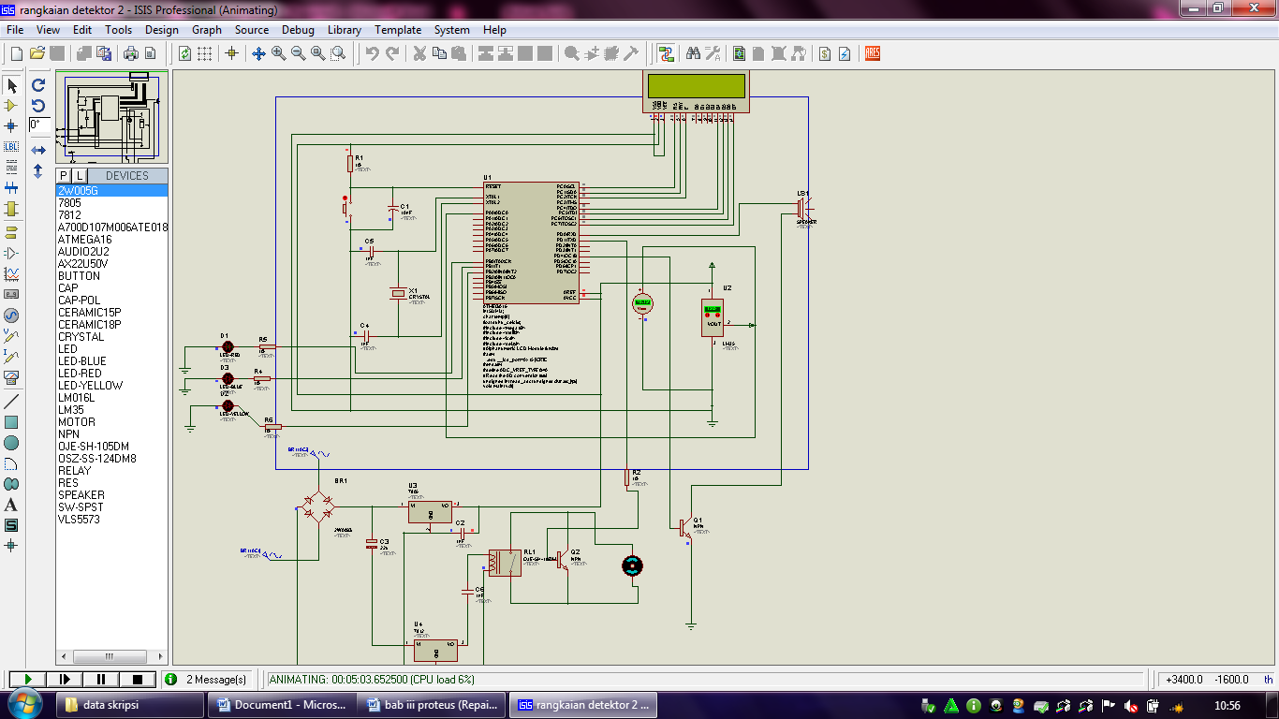

Gambar 8. Rangkaian Detektor Suhu Berbasis Android dgn Aplikasi Mikrokontroler

Sensor Suhu IC LM35
Untuk mendeteksi suhu digunakan sebuah sensor suhu LM 35 yang dapat dikalibrasikan langsung, LM 35 ini difungsikan sebagai basic temperature sensor.

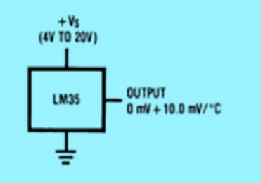

Gambar 9. LM 35 basic temperature sensor

IC LM 35 sebagai sensor suhu yang teliti dan terkemas dalam bentuk Integrated Circuit (IC), dimana output tegangan keluaran sangat linear berpadanan dengan perubahan suhu. Sensor ini berfungsi sebagai pengubah dari besaran fisis suhu ke besaran tegangan yang memiliki koefisien sebesar 10 mV /°C yang berarti bahwa kenaikan suhu 1° C maka akan terjadi kenaikan tegangan sebesar 10 mV.

Gambar 10. Blok Diagram Pemanfaatan Solar Cell Sebagai Back Up Energi
Pada Mesin Penetas Telur Ayam

Terlihat bagaimana panel surya bekerja pada siang hari saat matahari bersinar, panel surya mensuplay energi listrik untuk pengisian baterai (accu), sehingga dapat digunakan sebagai sumber listrik pada malam hari.Rangkaian Inventer DC – AC adalah rangkaian yang dapat mengubah tegangan 12V searah (DC) menjadi tegangan 220V bolak-balik (AC). Rangkaian Inventer ini menggunakan IC 4047 multivibrator tak stabil atau monostabil daya rendah yang menyusun sebuah jantung sangat baik untuk pengubah sederhana yang dapat memberikan keluaran AC 220 Volt dari masukan DC 12 Volt.
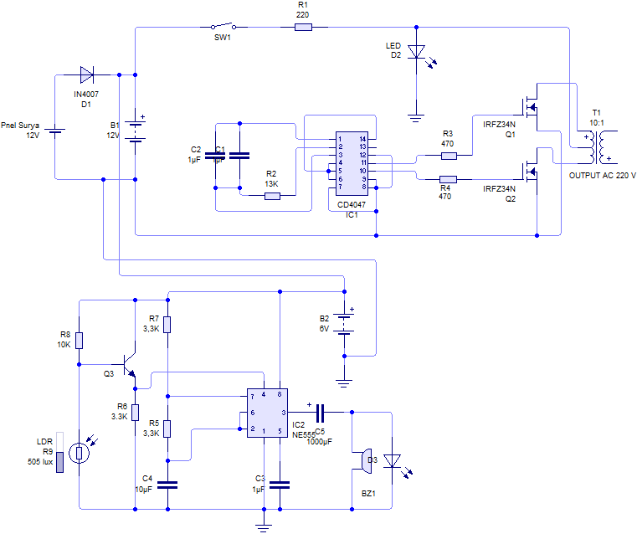
Gambar 11. Gambar Rangkaian Pemanfaatan Solar Cell Sebagai Back Up Energi Pada Mesin Penetas Telur Ayam

5. Data Pengukuran
5.1 Titik Uji Pengukuran Alat
Titik pengukuran pada Alat detektor suhu berbasis android dengan aplikasi mikrokontroler, terdiri dari beberapa bagian dimana pada setiap bagian titik uji memiliki fungsi dan tujuan pengukuran yang berbeda – beda sesuai dengan kebutuhan pengukuran. Titik pengukuran adalah sebagai berikut:
Gambar 12. Titik Pengukuran Rangkaian
- TP 1 (catudaya) berfungsi sebagai sumber tegangan rangkaian, dimana tegangan pada catu daya digunakan sebagai sumber tegangan pada mikrokontroller.
- TP 2 (LCD) pembaca atau memberi indikator berupa teks
- TP 3 (LED) berfungsi sebagai indikator tingkatan suhu yang terdektesi
- TP 4 (Buzer) berfungsi sebagai indikator suara ketika suhu sangat panas
- TP 5 (Kipas DC) berfungsi sebagai output ketika suhu mulai mendekati panas
- TP 6 (Nuvoton DT-120) berfungsi sebagai mikrokotroler untuk menjalankan alat
- TP 7, TP 8 dan TP 9 (Bluetoth) berfungsi sebagai transfer data suhu yang terdekteksi dengan menggunakan HP Android.
- TP 10 (sensor LM 35) berfungsi sebagai pendeteksi suhu pada Mesin Penetas Telur ayam

Tabel Hasil Pengukuran Tegangan
Titik  Pengukuran | Pengukuran |  |  |  |  | Nilai  Rata- rata
 | P 1 | P 2 | P 3 | P 4 | P 5
TP 1  Catu daya | 5 V | 5 V | 5 V | 5 V | 5 V | 5 V
 | 12 V | 12 V | 12 V | 12 V | 12 V | 12 V
TP 2  LCD | 4,3 V | 4,3 V | 4,4 V | 4,3 V | 4,4 V | 4,34 V
TP 3  LED | 4,6 V | 4,6 V | 4,6 V | 4,6 V | 4,6 V | 4,6 V
TP 4  Buzzer | 4,6 V | 4,6 V | 4,6 V | 4,6 V | 4,6 V | 4,6 V
TP 5  Kipas DC | 12 V | 11.5 V | 12 V | 11.5 V | 12 V | 11.8 V
TP 6  Nuvoton DT- 120 | 5 V | 5,1 V | 5,1 V | 5 V | 5 V | 5.04 V

6. Analisa
Untuk TP6 yaitu pengukuran pada kaki positif dan negatif nuvoton ARM nuc 120 tegangan yang di dapat yaitu 5,04 Vdc dan untuk persentanse kesalahan pada pengukuran 0,8 % sedangkan untuk pengukuran TP 7 yaitu pada Vdc kaki bluetooth hasil tegangan yang di dapat yaitu 4,74 Vdc dengan hasil persentase kesalahan 5,2 % dan untuk TP 8 yaitu pengukuran pada kaki TX bluetooth tegangan yang di dapat yaitu 3,5 Vdc dengan persentase kesalahan 0 % kemudian untuk TP 9 pada pengukuran di kaki RX bluetotth tegangan yang di dapat yaitu 4,7 Vdc sedangkan untuk persentase kesalahan 6 % sedangkan untuk TP 5 dan TP 8 tidak menghasilkan persentase kesalahan atau 0 % di sebab kan tegangan nya stabil dan untuk komponen aktif dengan baik, walaupun tegangan kerjanya memiliki persentase kesalahan berbeda dari datasheet-nya.

7. Kesimpulan
- Alat ini dirancang dan dibuat untuk dapat mempermudah data suhu yang akan diukur oleh sensor LM35 dengan menggunakan mikrokontroler DT-ARM NUC 120 dengan LCD hp android sebagai tampilan nilai ukur suhu.
- Memperbarui Teknologi pengukuran suhu pada mesin penetas telur ayam dengan cara menambahkan sistem android serta hasil suhu yang terukur menggunakan sensor LM 35 ke HP android.

References
[1] Astu Pudjanarsa, 2013, Mesin Konversi Energi, Jakarta, Penerbit Andi.
[2] Bishop, Owen , 2004, Dasar-dasar Elektronika, Jakarta, Erlangga.
[3] Jasa Lie, 2006, Pemanfaatan Mikrokontroler Atmega163 Pada Prototipe Mesin Penetas Telur Ayam, Denpasar, Teknik Universitas Udayana.
[4] Hasan Surya (2008), Uninterrupted Power Supply (UPS), Inhouse Training for ConocoPhilips Indonesia. Jakarta : PT. Wisnu Inter Sains Hakiki Training & Consulting
[5] http://riza-electrical.blogspot.co.id/2012/07/lampu-pijar.html

